CWS PureLine Handlotion Handlotionsmittelspender

CWS Hygiene Deutschland

Eigenschaften

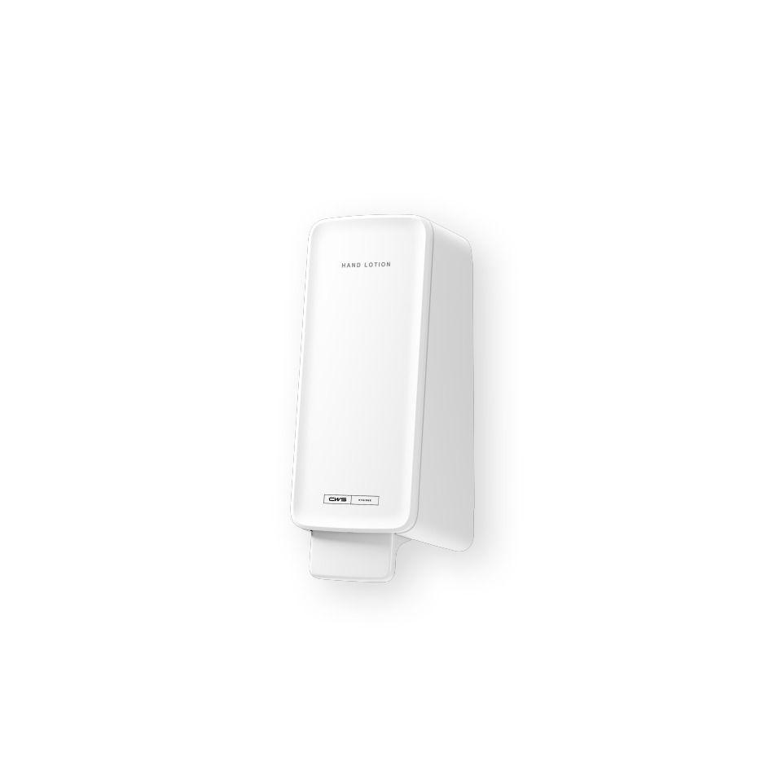

HAN:

1700345

Art Spender

Handlotionspender

Farbton

grün, silber, weiß

Montageart

Aufputz

Werkstoff

Kunststoff

Breite (mm)

123,00

Höhe (mm)

296,00

Tiefe (mm)

126,00

Bedienung

manuelle Bedienung

Fassungsvermögen (l)

0,60

Mit Befestigungsmaterial

ja